Wederzijdse erkenning II.
Kaderbesluit 2009/829/JBZ van de Raad van 23 oktober 2009 inzake de toepassing, tussen de lidstaten van de Europese Unie, van het beginsel van wederzijdse erkenning op beslissingen inzake toezichtmaatregelen als alternatief voor voorlopige hechtenis
Verzameling casestudies - een Gids voor opleiders

Opgesteld door:
Daniel Constantin Motoi
Rechter,
Rechtbank van eerste aanleg, 4e district, rechtbank van Boekarest, Boekarest

Inhoudsopgave

A. Casestudies 1
I. Inleidende scenario's; Vragen 1
II. Oefeningen 2
III. Voorbeeldscenario: Vragen 2

B. Aanvullende opmerkingen voor de opleiders over de zaken 4

C. Methodologische aanpak 5
I. Algemeen idee en hoofdthema's 5
II. Werkgroepen en structuur van het seminarie 6
III. Aanvullend materiaal 6

D. Oplossingen 7

Bijlage 22

Wederzijdse erkenning II.

A. I. Inleidend scenario
Laten we veronderstellen dat een delinquent een strafbaar feit heeft gepleegd in uw land en de met de zaak gelaste autoriteit (afhankelijk van de nationale wetsbepalingen - aanklager, onderzoeksrechter, rechter, enz.) wenst een beslissing te nemen inzake toezichtmaatregelen of daarom een verzoek te doen als alternatief voor voorlopige hechtenis tijdens de onderzoeksfase (ook al werd bijvoorbeeld aan de voorwaarden voor het geven van voorlopige hechtenis voldaan).

Vragen:
- Bestaan er alternatieve maatregelen voor voorlopige hechtenis in uw rechtsstelsel die in zulke gevallen getroffen kunnen worden? Vermeld deze en beschrijf ze kort.
- Indien zulke alternatieve maatregelen in uw rechtsstelsel bestaan, worden die dan ook onder dezelfde voorwaarden toegepast op een delinquent die zijn wettige woonplaats in een andere LS heeft en een strafbaar feit heeft gepleegd, waarvoor uw rechterlijke autoriteiten bevoegd zijn om het te onderzoeken? Bestaan er bijzondere bepalingen betreffende een delinquent die zijn wettige woonplaats in een andere LS heeft? Vermeld deze en beschrijf ze kort.
- Indien de bevoegde autoriteit in uw land toezichtmaatregelen aan de delinquent oplegt, is het dan naar uw nationaal recht mogelijk om de overdracht van het toezicht te vragen, om de delinquent die zijn wettige woonplaats in een andere LS heeft, in afwachting van zijn proces in uw land, in zijn land onder toezicht van de bevoegde autoriteit te plaatsen? Wat is in deze zaak het toepasselijke rechtsinstrument?

A. II. Oefeningen:
Vind de volgende bevoegde uitvoerende autoriteiten en de talen die in het certificaat dienen te worden gebruikt (algemene strafzaken):
1. Een Duitse bevoegde autoriteit wenst het toezicht over te dragen van de gevonniste persoon A.N., die zijn vaste en wettige verblijfplaats in Brussel, België heeft.
Bevoegde autoriteit:
Taal:

2. Een Franse bevoegde autoriteit wenst het toezicht over te dragen van de gevonniste persoon B.C., die zijn vaste en wettige verblijfplaats in Vigo, Spanje heeft.
Bevoegde autoriteit:
Taal:

3. Een Spaanse bevoegde autoriteit wenst het toezicht over te dragen van de gevonniste persoon M.M., die zijn vaste en wettige verblijfplaats in Wenen, Oostenrijk heeft.
Bevoegde autoriteit:
Taal:
A. III. Voorbeeldscenario:
A.W., een Oostenrijks burger, die zijn woonplaats in Wenen, Oostenrijk heeft, was voor een vakantie van twee weken in Brasov, Roemenië om enkele Roemeense vrienden te bezoeken. Op 6 januari 2020 bezochten A.W. en zijn vrienden een bar in Brasov. Op een zeker moment had A.W. een woordenwisseling met een persoon uit een andere groep en de twee begonnen elkaar te bedreigen. A.W. werd nerveus, ging naar het slachtoffer A.B. toe en sloeg hem met een fles op het hoofd. A.B. viel bewusteloos neer en op dat moment ontvluchtte A.W. de bar. A.B. werd naar een lokaal hospitaal gebracht waar hij twee weken lang voor medische zorg verbleef.
Het uitgegeven forensisch document vermeldt dat A.B. verwondingen opliep waarvoor 100 dagen medische zorg nodig zal zijn.
Volgens het Roemeense strafrecht gelden de feiten als een strafbaar feit van lichamelijk letsel als bedoeld in artikel 194 van het Roemeens Strafwetboek (waarvoor een maximumstraf van 7 jaar gevangenisstraf geldt).

Op 10 januari werd A.W. aangeklaagd door het aan de rechtbank van eerste aanleg van Brasov verbonden Openbaar Ministerie.
A.W. gaf toe het strafbaar feit te hebben gepleegd maar was van mening dat hij door het slachtoffer A.B. en diens vrienden werd geprovoceerd en dat hij op ongecontroleerde wijze had gereageerd.
Gelet op de ernst van het strafbaar feit en het feit dat A.W. zijn wettige woonplaats in Oostenrijk lijkt te hebben, wenst de Roemeense met de zaak gelaste openbare aanklager de delinquent A.W. een voorlopige maatregel op te leggen, hetzij een rechterlijke toetsing van 60 dagen, waarin hij aan de volgende verplichtingen dient te voldoen:
a) telkens wanneer hij daartoe opgeroepen wordt, zich bij het Openbaar Ministerie verbonden aan de rechtbank van eerste aanleg van Brasov of de rechter melden.
b) telkens wanneer hij van verblijfplaats verandert, de aangeduide, met het toezicht gelaste autoriteit daarvan in kennis stellen.
c) telkens wanneer hij daartoe opgeroepen wordt, zich volgens het overeengekomen toezichtplan bij het aangeduide politiebureau melden
d) niet dichter dan 200 meter in de buurt van het slachtoffer A.B. komen
Vragen:
- Kan het toezicht op de aan A.W. opgelegde verplichtingen in Oostenrijk worden uitgevoerd?
- Wat zijn de criteria voor toezending van de beslissing inzake toezichtmaatregelen aan een andere LS? Is de voorafgaande toestemming van A.W. in ons geval nodig?
- Is de bevoegde autoriteit ertoe verplicht om een beslissing inzake toezichtmaatregelen aan de bevoegde autoriteiten in een andere LS toe te zenden?
- Zoek de bevoegde autoriteiten uit de twee landen die bij de overdracht van het toezicht op de aan de delinquent A.W. opgelegde verplichtingen betrokken zijn.
- Hoe zullen de bevoegde uitvaardigende autoriteit en de bevoegde uitvoerende autoriteit in dit geval te werk gaan?
- Met welke uitdagingen krijgen de bevoegde uitvaardigende en uitvoerende autoriteiten mogelijk te maken en hoe kunnen zij die overwinnen?
- Wat zijn de voordelen in dit geval indien de overdracht van het toezicht succesvol is?

Deel B. Aanvullende opmerkingen voor de opleiders in verband met de zaken A. III. Voorbeeldscenario:

- Het voorbeeldscenario wordt besproken aan de hand van de nationale bepalingen van het land waar het seminarie plaatsvindt (behalve Ierland).
- Indien het seminarie in Oostenrijk plaatsvindt, zullen de beslissings- en tenuitvoerleggingsstaat worden omgewisseld, waarbij de veroordeelde zijn wettige woonplaats in Boekarest, Roemenië heeft en Oostenrijk bezoekt).

Deel C. Methodologische aanpak

- Algemeen idee en hoofdthema's
Het algemene idee achter dit opleidingsmateriaal bestaat erin om het gerechtelijk personeel van de lidstaten vertrouwd te maken met de rechtsinstrumenten voor justitiële samenwerking die met het oog op de naleving van toezichtmaatregelen op Europees niveau beschikbaar zijn.
Gerechtelijk personeel is vaak betrokken bij administratieve taken, gaande van het invullen van het door het rechtsinstrument gevraagde formulier, de aanduiding van de bevoegde autoriteit waarnaar het dient te worden verstuurd, vertaling van het formulier tot het verzoek of de verzending van aanvullende informatie betreffende justitiële samenwerking.
Om deze redenen zullen de volgende hoofdthema’s in de seminaries aan bod komen:
1. Toepassingsgebied van het Kaderbesluit 2009/829/JBZ van de Raad inzake de toepassing, tussen de lidstaten van de Europese Unie, van het beginsel van wederzijdse erkenning op beslissingen inzake toezichtmaatregelen als alternatief voor voorlopige hechtenis.
2. Zich vertrouwd maken met de algemene structuur van het Kaderbesluit 2009/829/JBZ van de Raad
3. Sommige uitdagingen identificeren waar de bevoegde uitvaardigende en uitvoerende autoriteiten mogelijk mee te maken krijgen bij het verzoek om overdracht van toezichtmaatregelen.
4. De voordelen van de overdracht van de beslissing inzake toezichtmaatregelen belichten.
5. Bepaalde praktische problemen begrijpen die zich voor en na de overdracht van toezicht kunnen voordoen.
6. Administratieve bijzonderheden: Hoe dient een uitvaardigende autoriteit in een bepaalde situatie te werk te gaan? Welke taal dient te worden gebruikt? Waar kan de uitvaardigende autoriteit de bevoegde autoriteit van de tenuitvoerleggingsstaat vinden waaraan het verzoek dient te worden gericht?

- Werkgroepen en structuur van het seminarie
Het seminarie zal aanvangen met de Inleidende zaak, die deelnemers bewust dient te maken van het Kaderbesluit 2009/829/JBZ van de Raad van 23 oktober 2009 inzake de toepassing, tussen lidstaten van de Europese Unie, van het beginsel van wederzijdse erkenning voor beslissingen inzake toezichtmaatregelen als alternatief voor voorlopige hechtenis. Het oplossen van de Inleidende zaak en het beantwoorden van de vragen zou ongeveer 15-20 minuten in beslag nemen.
Na de Inleidende zaak zal de opleider de deelnemers een korte (Powerpoint)-presentatie aanbieden, waarin de belangrijke kenmerken van het Kaderbesluit 2009/829 worden toegelicht: doelstellingen, definities, criteria, gronden voor erkenning, termijnen, aanpassing, toepasselijk recht, vervolgbeslissingen, verplichtingen en informatie (ongeveer 15-20 minuten).
Op dit moment wordt een pauze van 10 minuten aanbevolen.
Het oplossen van de oefeningen vanaf punt A.II zou 15 minuten in beslag moeten nemen, omdat zij zijn bedoeld om de deelnemers het mechanisme te helpen begrijpen voor het vinden van een bevoegde autoriteit en van de in het Certificaat te gebruiken taal.
Het Voorbeeldscenario biedt een mogelijkheid om het Kaderbesluit van de Raad 2009/829/JBZ te doorgronden. De deelnemers zullen in groepen van 5-6 werken en over een met internet verbonden laptop per groep beschikken om de vragen te beantwoorden. Het oplossen van het Voorbeeldscenario en het beantwoorden van de vragen zou ongeveer 2 uur in beslag moeten nemen.
De overgebleven vragen zouden tot slot aan het eind van het seminarie moeten worden behandeld (voor ongeveer 5-10 minuten).
De organisatoren dienen te proberen om bij het oplossen van de voorbeeldscenario’s deelnemersgroepen te vormen die ongeveer over hetzelfde ervaringsniveau beschikken in de omgang met KBR 2009/829.

- Aanvullend materiaal
Alle deelnemers ontvangen een kopie van het Kaderbesluit van de Raad waarin de formulieren uit Bijlage I en II werden opgenomen. De deelnemers dienen bovendien hun nationale bepalingen die het KBR uitvoeren meebrengen of er toegang toe hebben.

Deel D. Oplossingen

A. I. Inleidende scenario's: Vraag 1:

Bestaan er alternatieve maatregelen voor voorlopige hechtenis in uw rechtsstelsel die in zulke gevallen getroffen kunnen worden? Vermeld deze en beschrijf ze kort.
Om deze vraag te kunnen beantwoorden, zullen de deelnemers de alternatieve maatregelen inzake voorlopige hechtenis, zoals die in hun rechtsstelsel zijn geregeld, vermelden en kort beschrijven.

Vraag 2: Indien zulke alternatieve maatregelen in uw rechtsstelsel bestaan, worden die dan ook onder dezelfde voorwaarden toegepast op een delinquent die zijn wettige woonplaats in een andere LS heeft en een strafbaar feit heeft gepleegd, waarvoor uw rechterlijke autoriteiten bevoegd zijn om het te onderzoeken? Bestaan er bijzondere bepalingen betreffende een delinquent die zijn wettige woonplaats in een andere LS heeft? Vermeld deze en beschrijf ze kort.
Na vermelding van de alternatieve maatregelen, zullen de deelnemers vervolgens dienen te vermelden of deze maatregelen onder dezelfde voorwaarden van toepassing kunnen zijn voor een delinquent die zijn wettige woonplaats in een andere LS heeft. Hier vermelden de deelnemers hun nationale bepalingen in dit verband (waarbij wordt vermeld of bijzondere bepalingen werden ingevoerd betreffende een delinquent die zijn wettige woonplaats in een andere LS heeft).

Vraag 3: Indien de bevoegde autoriteit in uw land toezichtmaatregelen aan de delinquent oplegt, is het dan naar uw nationaal recht mogelijk om de overdracht van het toezicht te vragen, om de delinquent die zijn wettige woonplaats in een andere LS heeft, in afwachting van zijn proces in uw land, in zijn land onder toezicht van de bevoegde autoriteit te plaatsen? Wat is in dit geval het toepasselijke rechtsinstrument?
In deze situatie is het Kaderbesluit 2009/829/JBZ van 23 oktober 2009 inzake de toepassing van het beginsel van wederzijdse erkenning op beslissingen inzake toezichtmaatregelen als alternatief voor voorlopige hechtenis (Europees surveillancebevel) van toepassing, dat tegen 1 december 2012 uitgevoerd had moeten zijn.
De bovengenoemde beslissing werd door vrijwel alle lidstaten van de Europese Unie uitgevoerd, behalve door Ierland dat momenteel het Kaderbesluit van de Raad uitvoert, hoewel de uitvoeringstermijn verstreken is.
De uitvoeringsstatus van het Kaderbesluit 2009/829/JBZ van de Raad van 23 oktober 2009 is beschikbaar op de website van het EJN - www.ejn-crimjust.europa.eu (in de aan het KBR 2009/829/JBZ gewijde sectie)
Rekening houdend met het feit dat het beginsel van wederzijdse erkenning ook van toepassing dient te zijn op gerechtelijke bevelen die in de fase voorafgaande aan het onderzoek ter terechtzitting worden uitgevaardigd, voorziet dit rechtsinstrument in de mogelijkheid dat een persoon die in een lidstaat verblijft maar in een andere lidstaat strafrechtelijk vervolgd wordt, in afwachting van zijn proces onder het toezicht wordt geplaatst van de autoriteiten van de lidstaat waar hij verblijft en zorgt ervoor dat hij niet anders wordt behandeld dan degene tegen wie strafvervolging is ingesteld maar die wel in die staat een vaste en wettige verblijfplaats heeft.
De voornaamste doelstellingen van het Kaderbesluit zijn om, als alternatief voor voorlopige hechtenis, in voorkomend geval de toepassing van niet-vrijheidsberovende maatregelen te bevorderen de normale rechtsgang te garanderen, ook in de gevallen waarin volgens het recht van de betrokken staat niet van meet af aan voorlopige hechtenis kan worden uitgesproken en ervoor te zorgen dat de betrokkene beschikbaar is om voor de rechter te verschijnen.
De in het KBR vastgestelde maatregelen moeten ook ten doel hebben om in de Europese Unie het recht op vrijheid en het vermoeden van onschuld te versterken, en om te zorgen voor samenwerking tussen de lidstaten ten aanzien van de verdachte die, in afwachting van een rechterlijke beslissing, aan verplichtingen of aan toezicht is onderworpen.
Toch kan niemand op grond van het KBR er aanspraak op maken dat tijdens de strafprocedure als alternatief voor voorlopige hechtenis een niet tot vrijheidsbeneming strekkende maatregel wordt toegepast. Ter zake zijn de wetgeving en procedures van de lidstaat waar de strafvervolging plaatsvindt van toepassing (artikel 2, lid 2 van het KBR).

Hier aangekomen zouden de deelnemers in staat moeten zijn om de nationale bepalingen te identificeren die het KBR 2009/829/JBZ uitvoeren, als meegedeeld in zijn kennisgeving aan de Secretaris-generaal van de Raad van Europa.
De informatie betreffende de uitvoering van het KBR voor iedere LS is beschikbaar op de bovengenoemde website van het EJN.
A. II. Oefeningen:
Zoek de volgende bevoegde uitvoerende autoriteiten en de talen die in het certificaat dienen te worden gebruikt (algemene strafzaken):

Om de bevoegde autoriteiten te vinden, gebruiken we de Atlas die op de website van het EJN beschikbaar is - www.ejn-crimjust.europa.eu, kiezen de tenuitvoerleggingsstaten als de uitvoerende landen en vervolgens maatregel 905. Uitvoering van een Toezichtmaatregel.
Wat de talen voor het certificaat betreft, gebruiken we de Sectie - Toezichtsmaatregelen - Kennisgevingen voor iedere LS die op de website van het EJN beschikbaar is.
Indien niets in verband met artikel 24 van het KBR werd meegedeeld, dan zal/zullen de ta(a)l(en) van de LS worden gebruikt.
De resultaten zouden als volgt moeten zijn:

1. Een Duitse bevoegde autoriteit wenst het toezicht over te dragen van de gevonniste persoon A.N., die zijn vaste en wettige verblijfplaats in Brussel, België heeft.
Naam Parket van de procureur des Konings te Brussel
(Bureau CIS) - Parquet du procureur du Roi de Bruxelles
(Bureau CIS)
Adres: Portalis, Quatre brasstraat 4
Afdeling (divisie):
Stad: Brussel
Postcode: 1000
Telefoonnummer: +32 (0)2 508 70 80
Mobiel telefoonnummer:
Faxnummer: +32 (0)2 519 82 96
E-mailadres: cis.bxl@just.fgov.be

Overeenkomstig artikel 24 van het KBR zijn de door de Belgische autoriteiten aanvaarde talen: Nederlands, Frans, Duits en Engels.

2. Een Franse bevoegde autoriteit wenst het toezicht over te dragen van de gevonniste persoon B.C., die zijn vaste en wettige verblijfplaats in Vigo, Spanje heeft.

Naam Oficina Decanato of Vigo (para su reparto a los Juzgados de Instruccion)
Adres: Lalín, 4
Afdeling (divisie):
Stad: Vigo
Postcode: 36209
Telefoonnummer: +34986817168
Mobiel telefoonnummer:

Overeenkomstig artikel 24 van het KBR is de door de Spaanse autoriteiten aanvaarde taal Spaans.

3. Een Spaanse bevoegde autoriteit wenst het toezicht over te dragen van de gevonniste persoon M.M., die zijn vaste en wettige verblijfplaats in Wenen, Oostenrijk heeft.

Naam Staatsanwaltschaft Wien
Adres: Landesgerichtsstraße 11
Afdeling (divisie):
Stad: Wenen
Postcode: 1082
Telefoonnummer: +43 1 40127 0
Mobiel telefoonnummer:
Faxnummer: +43 1 40127 306950
E-mail:

Een vertaling naar het Duits dient aan het certificaat te worden gehecht. Certificaten in andere talen worden aanvaard op basis van wederkerigheid, oftewel op voorwaarde dat de tenuitvoerleggingsstaat tevens certificaten in het Duits aanvaardt als beslissingsstaat.

A. III. Voorbeeldscenario:

Vraag 1: Kan het toezicht op de aan A.W. opgelegde verplichtingen in Oostenrijk worden uitgevoerd?
In onze zaak mogen de Roemeense bevoegde autoriteiten aan de Oostenrijkse bevoegde autoriteiten de overdracht vragen van het toezicht op de aan A.W. opgelegde verplichtingen. Het daarbij van toepassing zijnde rechtsinstrument is het Kaderbesluit 2009/829/JBZ van 23 oktober 2009 inzake de toepassing van het beginsel van wederzijdse erkenning op beslissingen inzake toezichtmaatregelen als alternatief voor voorlopige hechtenis (Europees surveillancebevel) dat tegen 1 december 2012 uitgevoerd had moeten zijn.
Het bovengenoemde KBR werd uitgevoerd door twee LS’en (de Oostenrijkse nationale wet ter uitvoering van het KBR, werd op 1 augustus 2013 van kracht en de Roemeense nationale wet ter uitvoering van het KBR, werd op 26 december 2013 van kracht).
De Roemeense bevoegde autoriteiten zullen de bepalingen uit de nationale wet ter uitvoering van het KBR toepassen om de beslissing inzake toezichtmaatregelen aan de bevoegde autoriteiten van de andere LS toe te zenden.

Vraag 2: Wat zijn de criteria voor toezending van de beslissing inzake toezichtmaatregelen aan een andere LS? Is de voorafgaande toestemming van A.W. in ons geval nodig?
- Artikel 9, lid 1 van het KBR bepaalt dat de beslissing inzake toezichtmaatregelen kan worden toegezonden aan de bevoegde autoriteit van de lidstaat waar de betrokkene zijn vaste en wettige verblijfplaats heeft, indien deze, na van de betreffende maatregelen op de hoogte te zijn gebracht, bereid is naar die staat terug te keren.
Uit dit lid kunnen we twee voorwaarden afleiden die dienen te worden vervuld alvorens een beslissing aan een andere MS wordt toegezonden: de verdachte heeft zijn vaste en wettige verblijfplaats in een andere LS en is, na van de betreffende maatregelen in kennis te zijn gesteld, bereid naar die de tenuitvoerleggingsstaat terug te keren.

Het KBR kan niet tegen de wil van de betreffende persoon worden gebruikt. De verdachte moet meewerken met de bevoegde autoriteiten van de plaats waar hij gedurende de toezichtperiode verblijft.
- Bij wijze van uitzondering bepaalt artikel 9, lid 2 van het KBR dat de bevoegde autoriteit in de beslissingsstaat, op verzoek van de betrokkene, de beslissing inzake toezichtmaatregelen kan toezenden aan de bevoegde autoriteit van een andere lidstaat dan de lidstaat waar de betrokkene zijn vaste en wettige verblijfplaats heeft, op voorwaarde dat laatstgenoemde autoriteit met de toezending instemt.

Het is mogelijk om de beslissing inzake toezichtmaatregelen aan een andere LS waar de persoon zijn vaste en wettige verblijfplaats heeft toe te zenden, maar dan enkel en alleen indien de verdachte daartoe verzoekt en de andere LS met deze toezending instemt, indien de voorwaarde voor deze toestemming werd vervuld.
Bij de uitvoering van het Kaderbesluit bepalen de lidstaten onder welke voorwaarden hun bevoegde autoriteiten in lid 2 bedoelde gevallen kunnen instemmen met toezending van de beslissing inzake toezichtmaatregelen.

Bijvoorbeeld, betreffende artikel 9, lid 2, deelde Roemenië als tenuitvoerleggingsstaat, op het moment dat het het KBR toepaste, aan de Secretaris-generaal van de Raad van Europa mee dat het het toezichtbevel niet alleen kan erkennen indien de persoon zijn vaste en wettige verblijfplaats in Roemenië heeft, maar ook in het geval waarin een van zijn/haar familieleden een onderdaan of ingezetene van Roemenië is, of hij een beroepsactiviteit wil verrichten of onderwijs of een opleiding wil gaan volgen.
Oostenrijk, als tenuitvoerleggingsstaat, deelde de Secretaris-generaal van de Raad van Europa bijvoorbeeld op het moment van uitvoering van het KBR mee dat het het toezicht kan erkennen, ongeacht of de betrokkene zijn woonplaats of gewone verblijfplaats in Oostenrijk heeft in het geval waarin vanwege specifieke omstandigheden, tussen de betreffende persoon en Oostenrijk dermate nauwe banden bestaan dat kan worden aangenomen dat toezicht in Oostenrijk de resocialisatie en herintreding van de betrokkene bevordert.

Vraag 3: Is de bevoegde autoriteit ertoe verplicht om een beslissing inzake toezichtmaatregelen toe te zenden aan de bevoegde autoriteiten in een andere LS?
Artikel 9, lid 1 van het KBR bepaalt dat de beslissing inzake toezichtmaatregelen aan de bevoegde autoriteit van de lidstaat kan worden toegezonden waar de betrokkene zijn vaste en wettige verblijfplaats heeft, indien deze, na van de betreffende maatregelen in kennis te zijn gesteld, bereid is naar die staat terug te keren.
De door het KBR gebruikte bewoording “kan” worden toegezonden, zou de suggestie kunnen wekken dat het een willekeurige beslissing van de bevoegde uitvaardigende autoriteit zou kunnen zijn om deze beslissing inzake toezichtmaatregelen toe te zenden aan een andere LS waar de persoon zijn vaste en wettige verblijfplaats heeft. In de praktijk zou het er als volgt uit moeten zien.
Deze paragraaf dient in verband met artikel 22 van het KBR te worden gelezen, waarin wordt bepaald dat de bevoegde autoriteiten van de tenuitvoerleggingsstaat en van de beslissingsstaat met elkaar overleg dienen te plegen tijdens de voorbereiding van een beslissing inzake toezichtmaatregelen of ten minste voordat een dergelijke beslissing tezamen met het certificaat wordt toegezonden.
Het besluit om een beslissing inzake toezichtmaatregelen toe te zenden, moet aldus een geïnformeerd besluit zijn, dat werd genomen op grond van informatie ontvangen van de bevoegde autoriteiten van de tenuitvoerleggingsstaat.
De bevoegde autoriteit van de tenuitvoerleggingsstaat kan bijvoorbeeld het volgende meedelen:
- informatie over het gevaar dat de betrokkene kan opleveren voor slachtoffers en voor de gemeenschap in het algemeen in de tenuitvoerleggingsstaat.
- informatie aan de hand waarvan de identiteit en de woonplaats van de betrokkene kunnen worden nagegaan;
- andere nodige informatie ter bevordering van het vlotte en efficiënte verloop van het toezicht op de naleving van de toezichtmaatregelen;

Vraag 4: Zoek de bevoegde autoriteiten uit de twee landen die bij de overdracht van het toezicht op de aan de delinquent A.W. opgelegde verplichtingen betrokken zijn.
Overeenkomstig artikelen 6 en 7 van het KBR kan iedere LS, naar nationaal recht, de bevoegde autoriteiten als vereist door het rechtsinstrument aanduiden.
De bevoegde autoriteiten kunnen al dan niet rechterlijke autoriteiten zijn (met uitzondering van de bepalingen waarin het verplicht is een rechterlijke bevoegde autoriteit aan te duiden, d.w.z. artikel 18, lid 1 c) van het KBR).
Iedere lidstaat kan één of, indien zijn nationale recht daarin voorziet, meer centrale autoriteiten aanwijzen om de bevoegde rechterlijke autoriteiten bij te staan.
Een lidstaat kan, indien zijn interne rechterlijke organisatie zulks vereist, zijn centrale autoriteit(en) belasten met het administratief toezenden en in ontvangst nemen van beslissingen inzake toezichtmaatregelen, tezamen met de in artikel 10 genoemde certificaten, alsmede met alle andere formele correspondentie dienaangaande. Derhalve kunnen alle mededelingen, raadplegingen, gegevensuitwisselingen, onderzoeken en kennisgevingen tussen bevoegde autoriteiten waar nodig met de hulp van de centrale autoriteit van de betrokken lidstaat plaatsvinden (artikel 7, lid 4 van het KBR).
De bevoegde autoriteiten kunnen hier worden gevonden (kennisgevingen van iedere LS bij uitvoering van het KBR).

- De Roemeense bevoegde autoriteit die de beslissing inzake toezichtmaatregelen toezendt, is overeenkomstig de nationale wetgeving ter uitvoering van KBR 2009/829/JBZ de rechterlijke autoriteit die de beslissing inzake toezichtmaatregelen nam, hetzij de openbare aanklager van het Openbaar Ministerie verbonden aan de rechtbank van eerste aanleg van Brasov.
- De Oostenrijkse bevoegde autoriteiten voor inkomende verzoeken tot toezicht op de toezichtmaatregelen zijn de Regionale Rechtbanken. Het certificaat dient gezamenlijk met de nodige documenten van de Regionale Rechtbank te worden ingediend in wiens rechtsgebied de betrokkene zijn woonplaats of gewone verblijfplaats heeft of, in gevallen overeenkomstig artikel 9(2), de Regionale Rechtbank in wiens rechtsgebied specifieke banden met de betrokkene bestaan.

De informatie betreffende de bevoegde autoriteiten als uitvaardigende of uitvoerende autoriteiten kan op de website van het EJN worden geraadpleegd – www.ejn-crimjust.europa.eu (informatie voor iedere LS beschikbaar):
Romania – informatie is hier te vinden.
Oostenrijk – informatie is hier te vinden.

Om de Oostenrijkse bevoegde autoriteiten te vinden, gebruiken we de op de website van het EJN beschikbare Atlas www.ejn-crimjust.europa.eu, waar Oostenrijk als het tenuitvoerleggingsland en de maatregel 905. Uitvoering van een toezichtmaatregel (zie Bijlage 3) wordt gekozen.

Het resultaat zou er als volgt moeten uitzien:
Naam Staatsanwaltschaft Wien
Adres: Landesgerichtsstraße 11
Afdeling (divisie):
Stad: Wenen
Postcode: 1082
Telefoonnummer: +43 1 40127 0
Mobiel telefoonnummer:
Faxnummer: +43 1 40127 306950
E-mailadres:
En de link naar het resultaat is hier te vinden.

Vraag 5: Hoe zullen de bevoegde uitvaardigende autoriteit en de bevoegde uitvoerende autoriteit in dit geval te werk gaan?
- Bevoegde uitvaardigende autoriteit:
- Indien mogelijk, voorafgaand aan de beslissing over de toezending van de beslissing inzake toezichtmaatregelen, overeenkomstig artikel 22 van het KBR overleg plegen met de bevoegde autoriteit van de tenuitvoerleggingsstaat en waardevolle informatie vergaren van de uitvoerende autoriteit betreffende de mogelijkheid voor toezicht op de verdachte.
- Overeenkomstig artikel 9 van het KBR toestemming van de verdachte verkrijgen in geval van toezending van de beslissing inzake toezichtmaatregelen aan de LS waarin hij of zij zijn wettige woonplaats heeft.
- Nazicht uitvoeren van de vaste en wettige verblijfplaats van de verdachte overeenkomstig artikel 9, lid 1 of van de gevallen waarin de tenuitvoerleggingsstaat van een andere lidstaat dan de lidstaat waar de betrokkene zijn vaste en wettige verblijfplaats heeft, met deze toezending instemt (artikel 9, lid 2-4 van het KBR).
- Identificeer de bevoegde autoriteit van de tenuitvoerleggingsstaat waaraan het Certificaat en de beslissing inzake toezichtmaatregelen wordt toegezonden (artikel 10, lid 6 KBR).
- Vul het Certificaat als bedoeld in Bijlage I van het KBR in en verstuur het rechtstreeks naar de bevoegde autoriteit van de tenuitvoerleggingsstaat gezamenlijk met de beslissing inzake toezichtmaatregelen (die overeenkomstig het nationale recht van de beslissingsstaat ten uitvoer dient te worden gelegd - zie artikel 4 a) van het KBR).
- Blijf toezien op de toezichtmaatregelen tot de autoriteiten van de tenuitvoerleggingsstaat van de beslissing om de beslissing inzake toezichtmaatregelen hebben meegedeeld dat ze de beslissing inzake toezichtmaatregelen zullen erkennen (artikel 11, lid 1 van het KBR).
- Bevoegde uitvoerende autoriteit:
- Na ontvangst van een beslissing inzake toezichtmaatregelen, zendt een uitvoerende autoriteit die geen bevoegdheid tot erkenning heeft, de beslissing gezamenlijk met het Certificaat aan de bevoegde autoriteit toe en stelt de bevoegde autoriteit in de beslissingsstaat ervan in kennis aan welke autoriteit deze beslissing werd toegezonden.
- Neem binnen twintig dagen na ontvangst van de beslissing inzake toezichtmaatregelen een beslissing (de termijn kan met 20 werkdagen worden verlengd indien tegen de beslissing een rechtsmiddel is aangewend)
- Indien het, in uitzonderlijke omstandigheden, niet mogelijk is genoemde termijnen na te leven, stelt zij de bevoegde autoriteit van de beslissingsstaat hiervan onverwijld en op ongeacht welke wijze in kennis, onder opgave van de redenen voor de vertraging en van de tijd die deze nog voor het nemen van een definitief besluit nodig zal hebben.
- Stel het besluit over de erkenning van de beslissing inzake toezichtmaatregelen uit, indien het ontvangen certificaat onvolledig werd ingevuld of kennelijk niet overeenstemt met de beslissing inzake toezichtmaatregelen, totdat het certificaat binnen een redelijk geachte termijn werd ingevuld of gecorrigeerd.
- Stel de bevoegde autoriteit in de beslissingsstaat in kennis van het definitieve besluit betreffende erkenning van de beslissing inzake toezichtmaatregelen en betreffende alle nodige maatregelen voor het houden van toezicht.

Vraag 6: Met welke uitdagingen krijgen de bevoegde uitvaardigende en uitvoerende autoriteiten mogelijk te maken en hoe kunnen zij die overwinnen?
- Bevoegde uitvaardigende autoriteit

- Onbekendheid met het Kaderbesluit van de Raad 2009/829/JBZ
Hoewel het KBR 2009/829 op 1.12.2012 in kracht is getreden, wordt het rechtsinstrument op Europees niveau nog niet altijd vaak gebruikt (meestal wordt het enkel op regionaal niveau gebruikt of tussen LS’en die traditioneel op het vlak van toezichtprocedures samenwerken). Een van de redenen hiervoor is het gebrek aan bewustzijn onder bevoegde autoriteiten, rechtsbeoefenaars en verdachten.
- De bevoegde autoriteiten voorlichten over het rechtsinstrument, zowel in hun hoedanigheid van uitvaardigende als van uitvoerende autoriteiten.
- Informatie aan verdachten en advocaten beschikbaar stellen (d.w.z. websites, opleidingen).
- Geen kennis van het rechtsstelsel van de andere LS
De bevoegde rechterlijke autoriteiten van de beslissingsstaat zijn meestal terughoudend waar het een verzoek tot overdracht van de beslissing inzake toezichtmaatregelen betreft. Onwetendheid over het rechtsstelsel van de andere lidstaat geldt als een van de uitdagingen voor de uitvaardigende autoriteit van de LS.
In geval van twijfel over het andere betrokken rechtsstelsel, beschikt de bevoegde uitvaardigende autoriteit over heel wat bronnen voor kennisvergaring.
- In de sectie die is gewijd aan het KBR 2009/928, biedt de website van het EJN bijvoorbeeld waardevolle informatie over het rechtsstelsel van alle LS’en (d.w.z. Nationale wetgeving, kennisgevingen, verklaringen, verslagen, enz.).
Tevens dient in het achterhoofd te worden gehouden dat alle LS’en (behalve Ierland, waar het uitvoeringsproces nog altijd gaande is) het KBR hebben uitgevoerd, wat inhoudt dat de in artikel 8, lid 1 van het KBR bedoelde proeftijdvoorwaarden beschikbaar zijn en dat er in alle LS’en toezicht op kan worden gehouden (behalve indien een LS heeft meegedeeld of verklaard dat dit niet van toepassing is bij de overdracht van het toezicht op de straf).
Artikel 8, lid 2 van het KBR bepaalt dat iedere lidstaat het secretariaat-generaal van de Raad bij de uitvoering van dit kaderbesluit meedeelt op welke proeftijdvoorwaarden, naast de in lid 1 genoemde, hij bereid is toezicht te houden.

- Geen vertrouwen in het rechtsstelsel van de andere LS
Vaak hebben bevoegde uitvaardigende autoriteiten andere twijfels, zoals een gebrek aan vertrouwen in het rechtsstelsel van de andere LS, en gaan zij daarom niet over tot een verzoek tot overdracht van de beslissing inzake toezichtmaatregelen, met name omdat nergens uitdrukkelijk een dergelijke verplichting in het KBR werd voorzien.
- Verzamel informatie van de uitvoerende autoriteit betreffende de mogelijkheid op toezicht van de verdachte in de andere LS door de bevoegde uitvoerende autoriteit tijdens de voorbereiding of, ten minste, voordat een beslissing inzake toezichtmaatregelen gezamenlijk met het certificaat wordt toegezonden (artikel 22 van het KBR).

- Moeizame vaststelling van de in artikel 9 van het KBR bedoelde criteria
Normaal gesproken is de informatie over waar de verdachte zijn vaste en wettige verblijfplaats heeft voor de bevoegde autoriteit van de beslissingsstaat in het dossier beschikbaar, om zo te kunnen bepalen tot wie men zich krachtens artikel 10 van het KBR kan wenden.
Voor de andere criteria en voorwaarden als bedoeld in artikel 9, lid 2 van het KBR, dient de bevoegde uitvaardigende autoriteit informatie te vergaren.
- Artikel 22 van het KBR bepaalt dat de bevoegde autoriteiten van de beslissingsstaat en van de tenuitvoerleggingsstaat onderling overleg dienen te plegen tijdens de voorbereiding of, ten minste, voordat zo’n beslissing wordt toegezonden tezamen met het certificaat en informatie aan de hand waarvan de identiteit en de woonplaats van de betrokkene kunnen worden nagegaan of andere informatie die nodig is om de in artikel 9, lid 2-4 bepaalde voorwaarden te beoordelen.

- Onwetendheid over de bestemming van het Certificaat en de beslissing inzake toezichtmaatregelen
Het vinden van de bevoegde autoriteit in de tenuitvoerleggingsstaat is geen moeilijke taak, met name omdat de Atlas van de website van het EJN rechtsbeoefenaars helpt om de bevoegde uitvoerende autoriteit voor de andere LS te identificeren (zie punt 4 hierboven).
- Indien de bevoegde autoriteit van de tenuitvoerleggingsstaat niet bekend is bij de bevoegde autoriteit van de beslissingsstaat, wint deze, langs alle mogelijke kanalen, waaronder de contactpunten van het Europees justitieel netwerk, ingesteld bij Gemeenschappelijk Optreden 98/428/JBZ (7 bij de tenuitvoerleggingsstaat de nodige inlichtingen in (artikel 10, lid 7 van het KBR).
- Indien de autoriteit van de tenuitvoerleggingsstaat die een beslissing inzake toezichtmaatregelen, tezamen met het certificaat, ontvangt, niet bevoegd is om het vonnis te erkennen en de daaruit voortvloeiende, voor het toezicht op de proeftijdvoorwaarden of alternatieve straffen vereiste maatregelen te nemen, dient zij deze beslissing ambtshalve aan de bevoegde autoriteit toe te zenden en de bevoegde autoriteit van de beslissingsstaat hiervan onverwijld in kennis te stellen, op een zodanige wijze dat de kennisgeving schriftelijk kan worden vastgelegd (artikel 10, lid 8 van het KBR).

- Benodigde tijd voor het nemen van een beslissing inzake toezichtmaatregelen
De bevoegde uitvaardigende autoriteiten bevinden zich in een situatie waarin zij binnen enkele uren nadat een strafbaar feit werd gepleegd een besluit dienen te nemen over een beslissing inzake toezichtmaatregelen als alternatief voor een voorlopige beslissing. Daardoor is er niet genoeg tijd om overleg te plegen met de bevoegde autoriteiten van de andere LS.
- Indien een beslissing inzake toezichtmaatregelen vlug genomen dient te worden, staat naar nationaal recht niets de bevoegde uitvaardigende autoriteit in de weg om een dergelijke beslissing te nemen zoals in soortgelijke binnenlandse gevallen. Nadat de beslissing genomen werd, kan deze beslissing inzake toezichtmaatregelen naar een andere LS worden overgedragen en kunnen de toezichtmaatregelen overeenkomstig artikel 13 van het KBR in onderlinge overeenstemming tussen beide betrokken LS’en worden aangepast.

- Bevoegde uitvoerende autoriteit

- Problemen betreffende het ontvangen certificaat (onvolledige, verwarrende verstrekte informatie, onjuist of geheel niet aangekruiste hokjes wanneer deze verplicht waren, enz.)
Deze situaties worden als gronden gegeven voor de weigering van de erkenning en het toezicht overeenkomstig artikel 15, lid 1, letter a) van het KBR door de bevoegde autoriteit van de tenuitvoerleggingsstaat.
- Indien het certificaat onvolledig is ingevuld of kennelijk niet overeenstemt met de beslissing inzake toezichtmaatregelen, kan de bevoegde autoriteit van de tenuitvoerleggingsstaat het besluit over de erkenning van de beslissing inzake toezichtmaatregelen uitstellen totdat het certificaat binnen een redelijk geachte termijn is aangevuld of gecorrigeerd.

- Problemen bij de naleving van de termijnen
Indien het voor de bevoegde autoriteit van de tenuitvoerleggingsstaat niet mogelijk de in artikel 12 van het KBR bedoelde termijn na te leven, stelt zij de bevoegde autoriteit van de beslissingsstaat hiervan onverwijld en op ongeacht welke wijze in kennis, onder opgave van de redenen voor de vertraging en van de tijd die deze nog voor het nemen van een definitief besluit nodig zal hebben.

- De redenen voor de niet-naleving van de termijnen als bedoeld in artikel 12 van het KBR moeten uitzonderlijke omstandigheden zijn en dienen enkel tot objectieve situaties beperkt te blijven (d.w.z. aanvullende informatie is vereist van de tenuitvoerleggingsstaat of van andere bij het erkenningsproces betrokken bevoegde autoriteiten).

- Problemen met de aanpassing van de toezichtmaatregelen
Indien de aard van de toezichtmaatregel onverenigbaar is met het recht van de tenuitvoerleggingsstaat, kan de bevoegde autoriteit in deze lidstaat de maatregel aanpassen aan het soort van toezichtmaatregelen die volgens het recht van de tenuitvoerleggingsstaat voor vergelijkbare strafbare feiten geldt. De aangepaste proeftijdvoorwaarde moet zoveel mogelijk overeenkomen met die welke in de beslissingsstaat is opgelegd (artikel 13, lid 1 van het KBR).
- De uitvaardigende autoriteit heeft bijvoorbeeld aan de verdachte de verplichting opgelegd om bepaalde afgebakende gebieden niet te betreden, wat in de wetgeving van de tenuitvoerleggingsstaat een licht andere betekenis heeft De aanpassing zou overeenkomstig de nationale wetgeving van de tenuitvoerleggingsstaat dienen te geschieden, nadat de beslissingsstaat daarvan overeenkomstig artikel 20 f) van het KBR in kennis werd gesteld.
Indien de maximumtermijn gedurende welke in de tenuitvoerleggingsstaat kan worden toegezien op de naleving van de toezichtmaatregelen lager is dan dewelke die in de beslissing inzake toezichtmaatregelen werd opgelegd, mits het recht van de tenuitvoerleggingsstaat in een dergelijke termijn voorziet, wordt de toezichtperiode vastgesteld door de tenuitvoerleggingsstaat binnen de naar nationaal recht bepaalde termijnen. Dan valt het toezicht overeenkomstig artikel 11, lid 2 d) van het KBR terug aan de beslissingsstaat.

- Onmogelijkheid om toezicht op verdachte te houden
- De uitvoerende autoriteit moet de beslissingsstaat in kennis te stellen van het feit dat het in de praktijk onmogelijk is op de naleving van de toezichtmaatregelen toe te zien, omdat, na de toezending aan de tenuitvoerleggingsstaat van de beslissing inzake toezichtmaatregelen en het certificaat, de betrokkene niet gevonden kan worden op het grondgebied van de tenuitvoerleggingsstaat, in welk geval de tenuitvoerleggingsstaat niet verplicht is toezicht te houden;

Vraag 7: Wat zijn de voordelen in dit geval indien de overdracht van het toezicht succesvol is?
- Beter toezicht op het doen en laten van een verdachte en daar de normale rechtsgang te garanderen en, met name, ervoor te zorgen dat de betrokkene beschikbaar is om voor de rechter te verschijnen.
De verdachte zal onder toezicht van de autoriteiten van de tenuitvoerleggingsstaat staan, waarin hij of zij zijn of haar wettige woonplaats heeft, om zo de normale rechtsgang te garanderen en, met name, ervoor te zorgen dat de betrokkene beschikbaar is om voor de rechter in de tenuitvoerleggingsstaat te verschijnen.
- Verbetering van de bescherming van slachtoffers en van de gemeenschap in het algemeen
Een van de doelstellingen van het KBR is de verbetering van de bescherming van slachtoffers en van de gemeenschap in het algemeen. In de meeste gevallen houdt de overdracht van het toezicht naar een andere LS in dat de veroordeelde ver van zijn slachtoffer is verwijderd, die in de beslissingsstaat zal blijven.
Er kunnen mogelijk problemen ontstaan indien het slachtoffer in de tenuitvoerleggingsstaat verblijft, maar zelfs bij deze gevallen, bij ernstige strafbare feiten of bij gendergerelateerde strafbare feiten, worden in het oorspronkelijke vonnis verplichtingen bepaald om op afstand van de slachtoffers te blijven en deze kunnen veel makkelijker door de bevoegde autoriteiten in de tenuitvoerleggingsstaat worden gecontroleerd.
De bescherming van de gemeenschap in het algemeen wordt daarnaast verbeterd omdat de veroordeelde voldoende banden met de tenuitvoerleggingsstaat zal hebben, die hem zal helpen te resocialiseren en in de maatschappij terug te keren.
- Meer kansen om een niet-vrijheidsstraf toe te passen bij schuldigverklaring aan het eind van het proces
Indien het toezicht op de verdachte goed verloopt in de tenuitvoerleggingsstaat, zullen de kansen toenemen om een niet-vrijheidsstraf op de verdachte toe te passen (d.wz. toepassing van een voorwaardelijke straf en overdracht van het toezicht overeenkomstig KBR 2008/947/JBZ).
- Versterking van wederzijds vertrouwen en samenwerking tussen LS’en voor toekomstige zaken
De samenwerking tussen LS’en in onder het KBR vallende zaken versterkt het wederzijds vertrouwen voor toekomstige zaken. Met succes tot een einde gebrachte zaken zullen de LS’en aanmoedigen om samen te werken om de doelstellingen als bedoeld in artikel 2 van het KBR beter te verwezenlijken.

Bijlage Stapsgewijze oplossingen

- Een Duitse bevoegde autoriteit wenst het toezicht over te dragen van de gevonniste persoon A.N., die zijn vaste en wettige verblijfplaats in Brussel, België heeft.

1. Om de bevoegde autoriteit te identificeren, kiezen we België (BE) als land. Daarna kiezen we de sectie Atlas, zoals hieronder weergegeven.

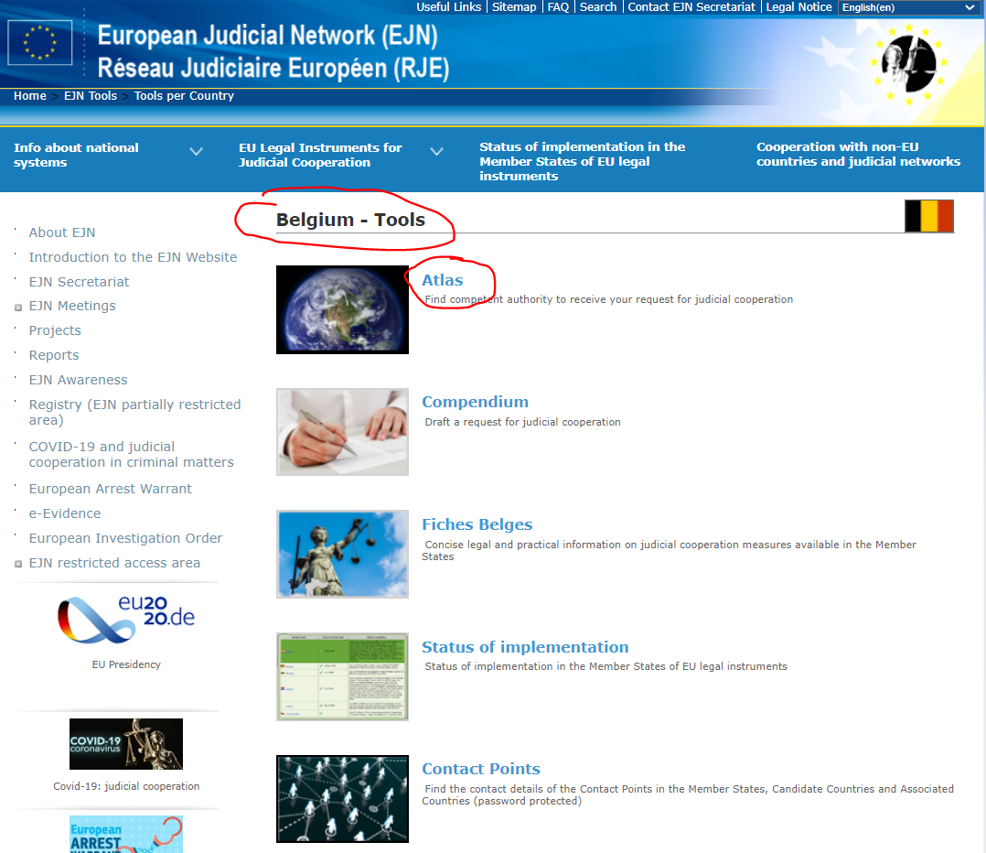

2. We kiezen maatregel 905. Uitvoering van een toezichtmaatregel Daarna kiezen we de sectie Volgende (Next), zoals hieronder weergegeven.

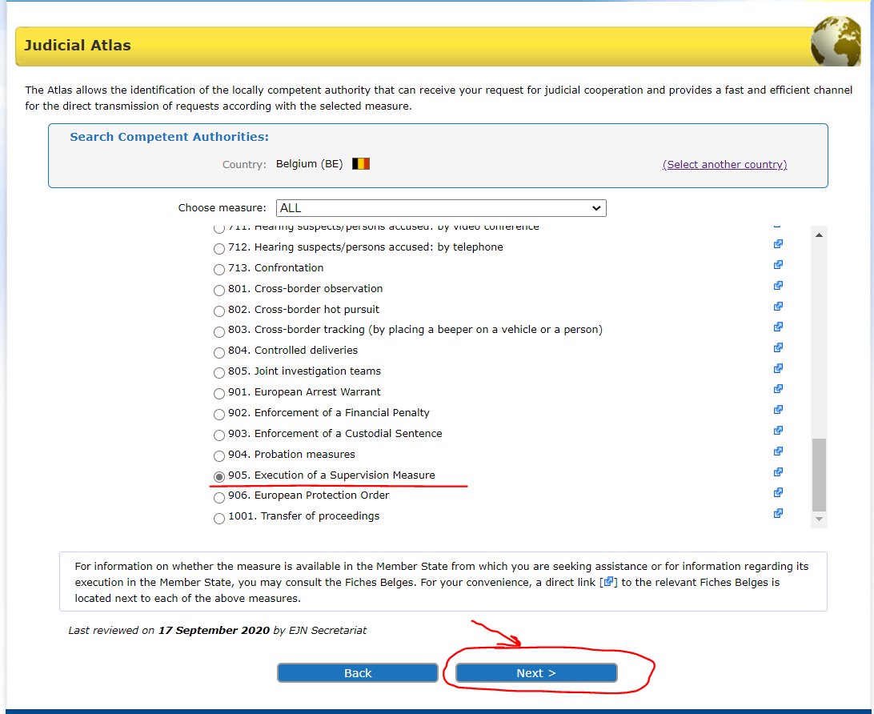

3. We voeren Brussel in. Daarna kiezen we de sectie Volgende (Next), zoals hieronder weergegeven.

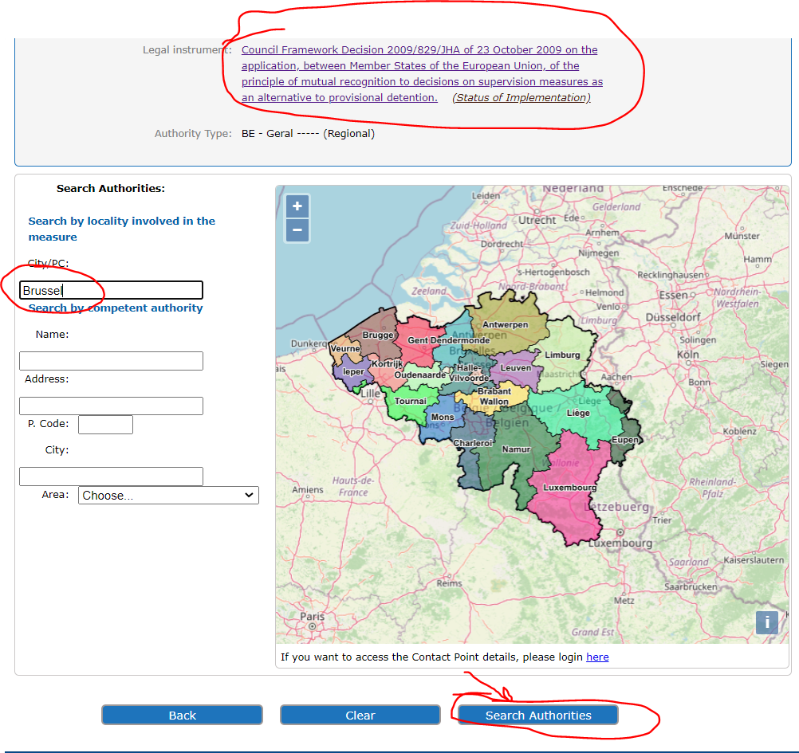

4. Aan het einde zien we het hieronder weergegeven resultaat van onze zoekopdracht.

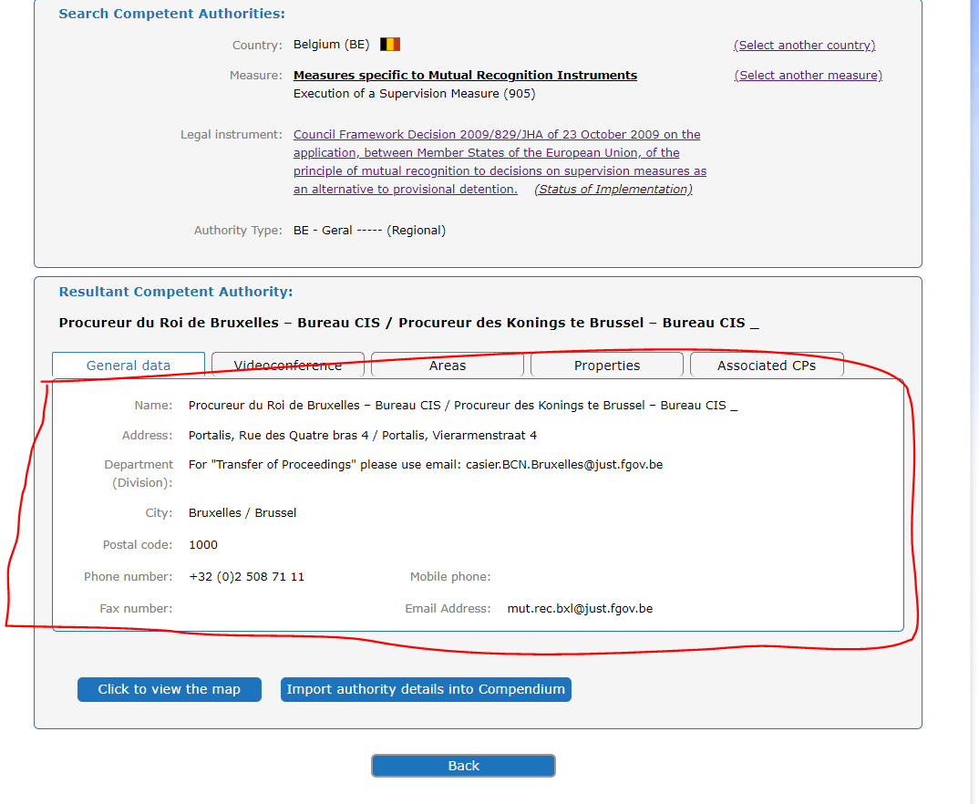

- Een Franse bevoegde autoriteit wenst het toezicht over te dragen van de gevonniste persoon B.C., die zijn vaste en wettige verblijfplaats in Vigo, Spanje heeft.

1. Om de bevoegde autoriteit te identificeren, kiezen we Spanje (ES) als land. Daarna kiezen we de sectie Atlas, zoals hieronder weergegeven.

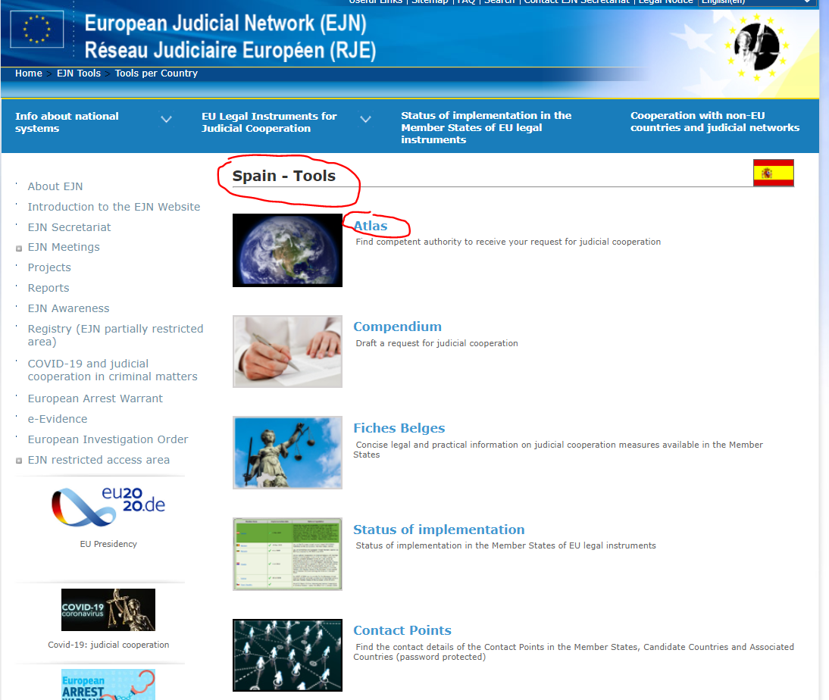

2. We kiezen maatregel 905. Uitvoering van een toezichtmaatregel Daarna kiezen we de sectie Volgende (Next), zoals hieronder weergegeven.

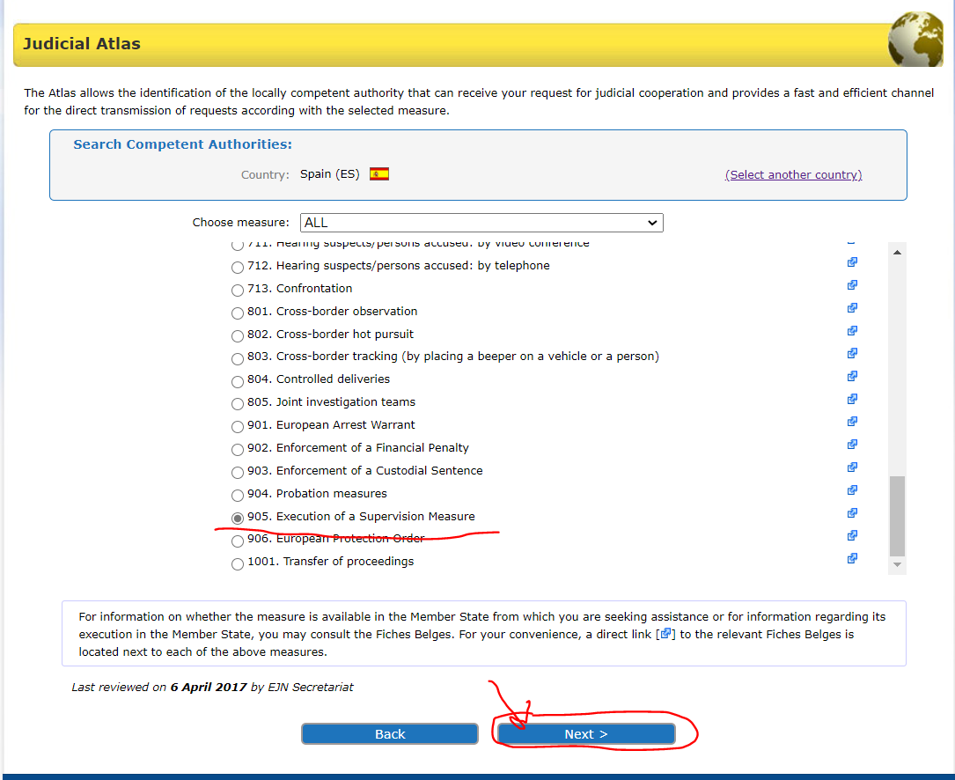
3. Hier moeten we tussen 3 opties kiezen. Hier kiezen we voor de Algemene regeling (General regime) als genoemd in de vereisten van de oefening. Daarna kiezen we de sectie Volgende (Next), zoals hieronder weergegeven.

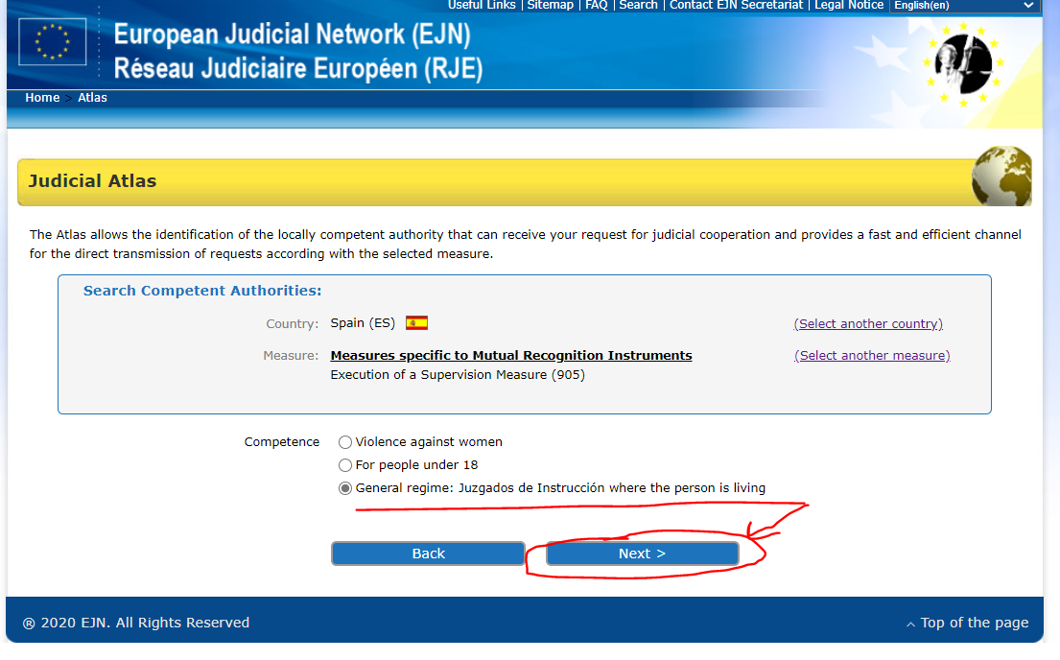

4. We voeren Vigo (Spanje) in. Daarna kiezen we de sectie Volgende (Next), zoals hieronder weergegeven.

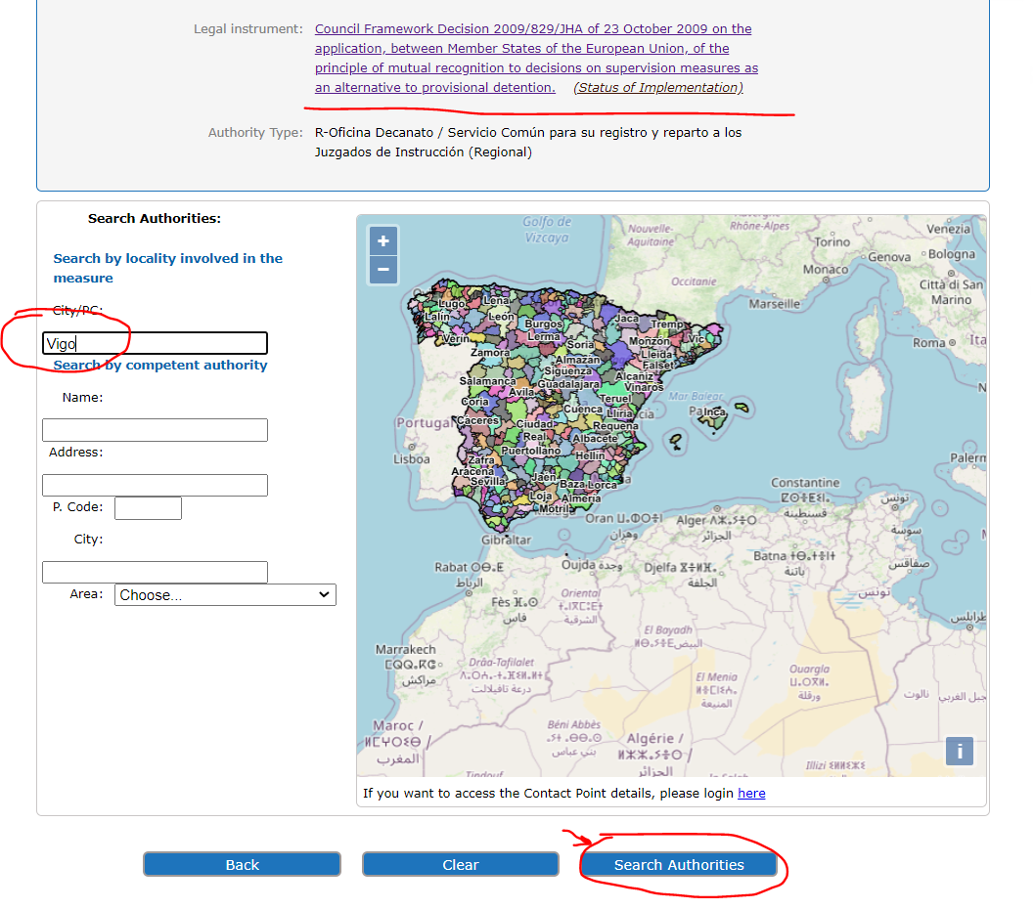

5. Aan het einde zien we het hieronder weergegeven resultaat van onze zoekopdracht.

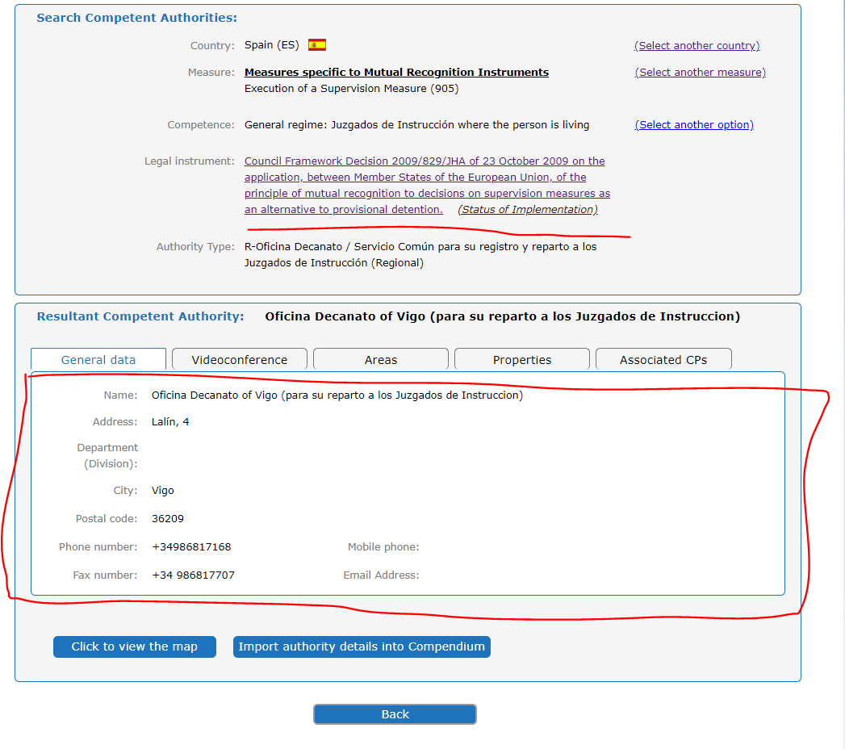

- Een Spaanse bevoegde autoriteit wenst het toezicht over te dragen van de gevonniste persoon B.C., die zijn vaste en wettige verblijfplaats in Wenen, Oostenrijk heeft.

1. Om de bevoegde autoriteit te identificeren, kiezen we Oostenrijk (AT) als land. Daarna kiezen we de sectie Atlas, zoals hieronder weergegeven.

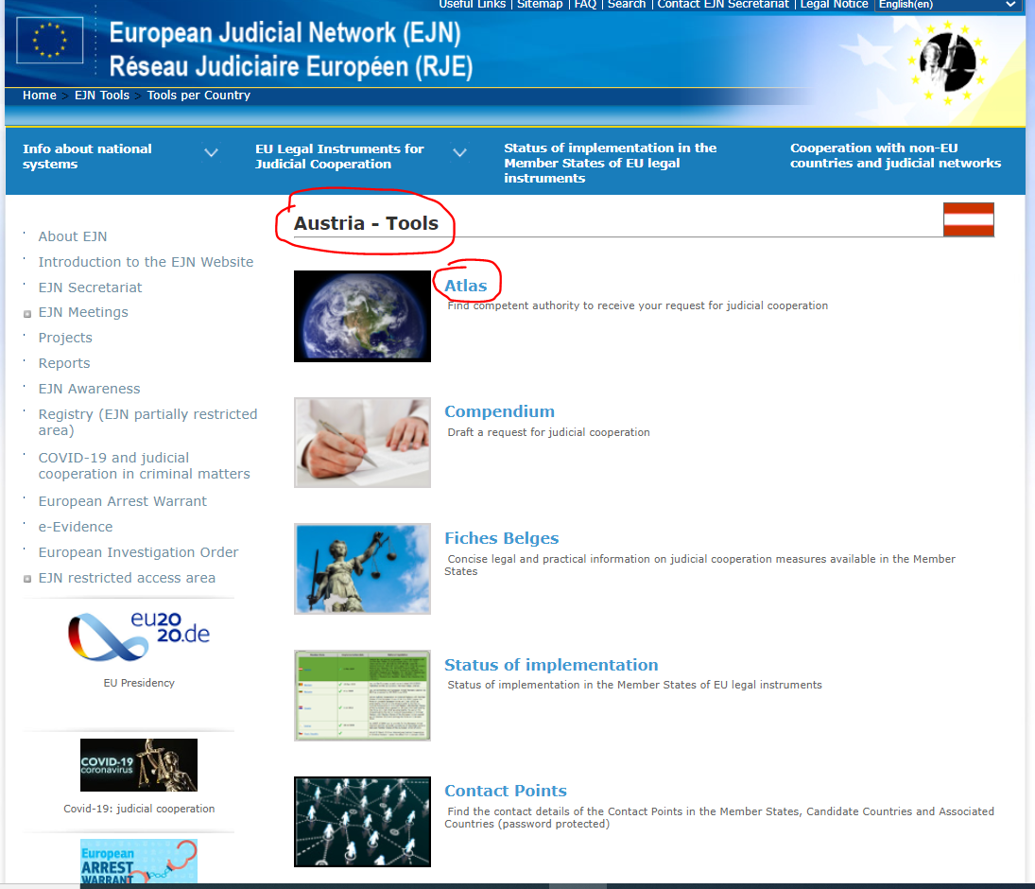

2. We kiezen maatregel 905. Uitvoering van een toezichtmaatregel Daarna kiezen we de sectie Volgende (Next), zoals hieronder weergegeven.
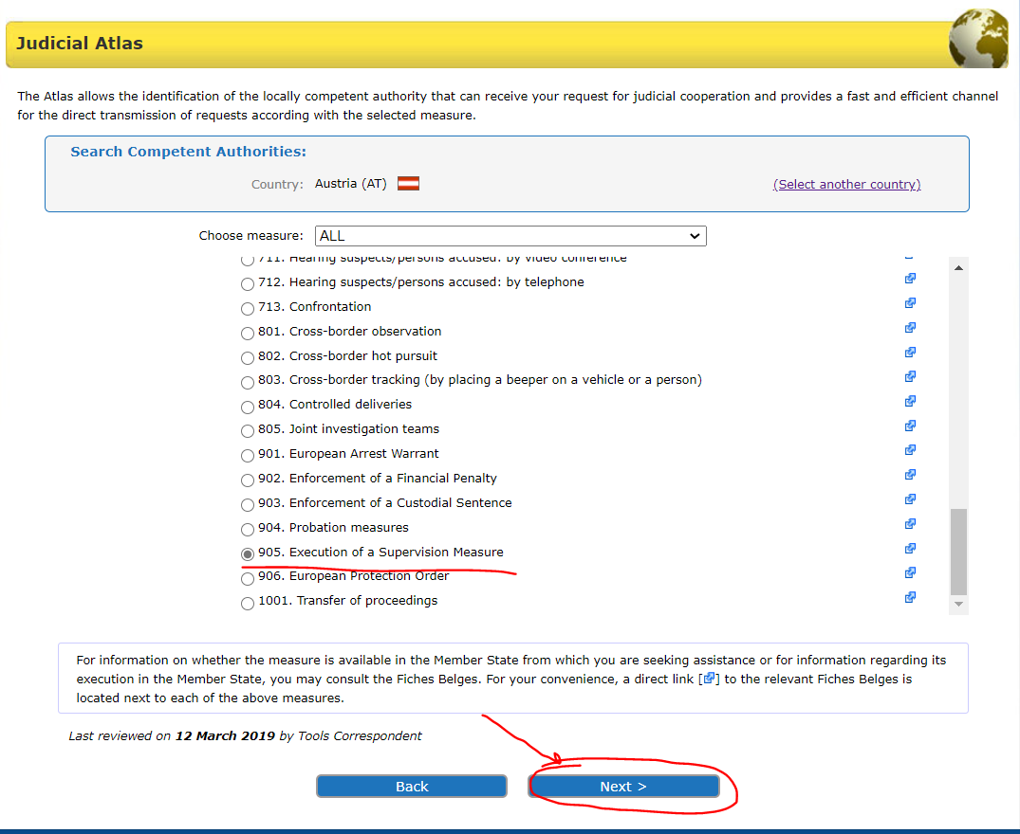

3. We voeren Wenen (Oostenrijk) in. Daarna kiezen we de sectie Volgende (Next), zoals hieronder weergegeven.
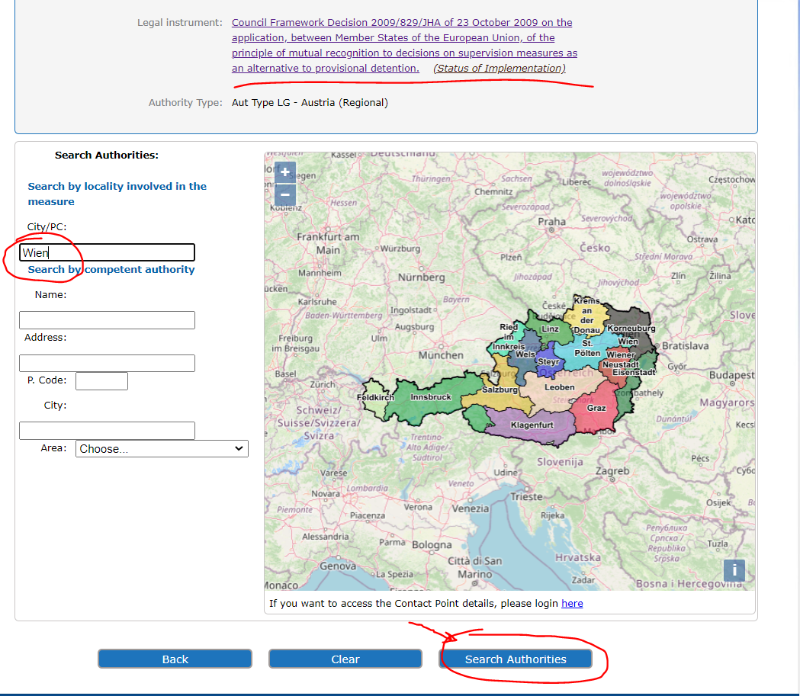

4. Aan het einde zien we het hieronder weergegeven resultaat van onze zoekopdracht.

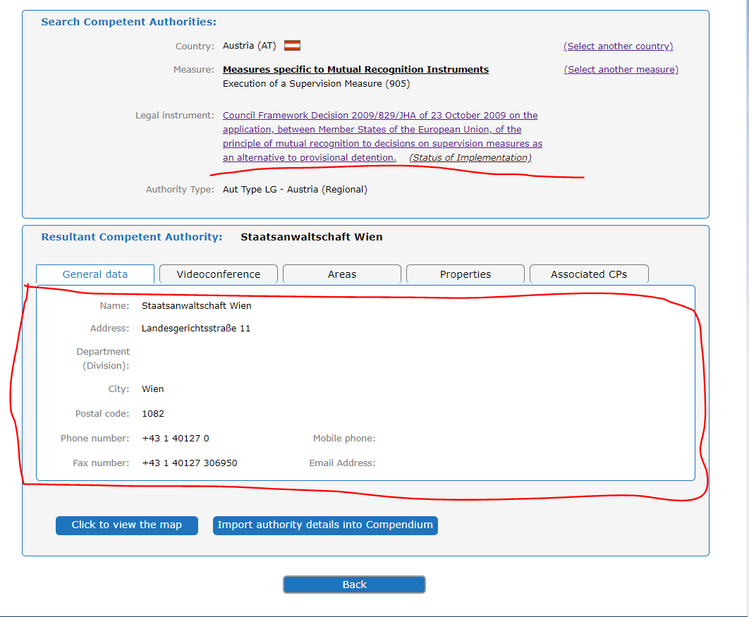

Oplossing voor vraag 4 van het Voorbeeldscenario.

De informatie betreffende de bevoegde autoriteiten als uitvaardigende of uitvoerende autoriteiten kan op de website van het EJN worden geraadpleegd – www.ejn-crimjust.europa.eu (informatie voor iedere LS beschikbaar):

Roemenië - informatie hieronder verstrekt:
https://www.ejn-crimjust.europa.eu/ejn/libdocumentproperties.aspx?Id=1229

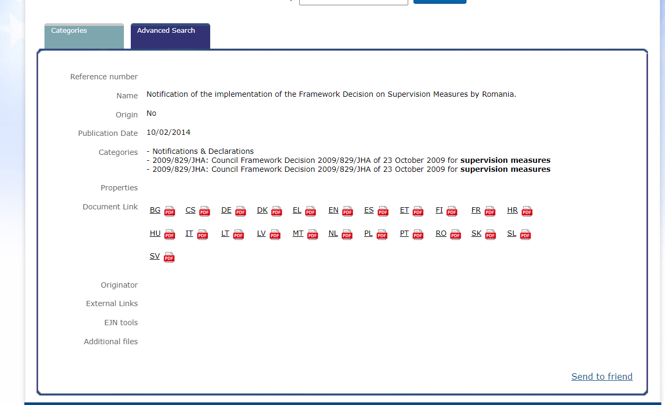

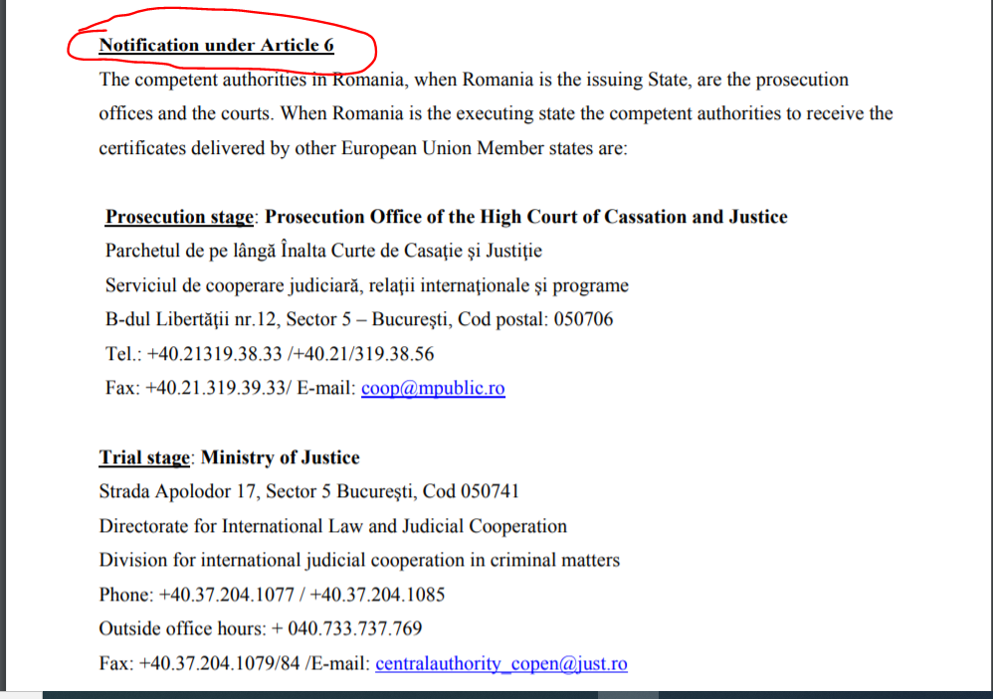

Oostenrijk - informatie hieronder verstrekt:
https://www.ejn-crimjust.europa.eu/ejn/libdocumentproperties.aspx?Id=1176

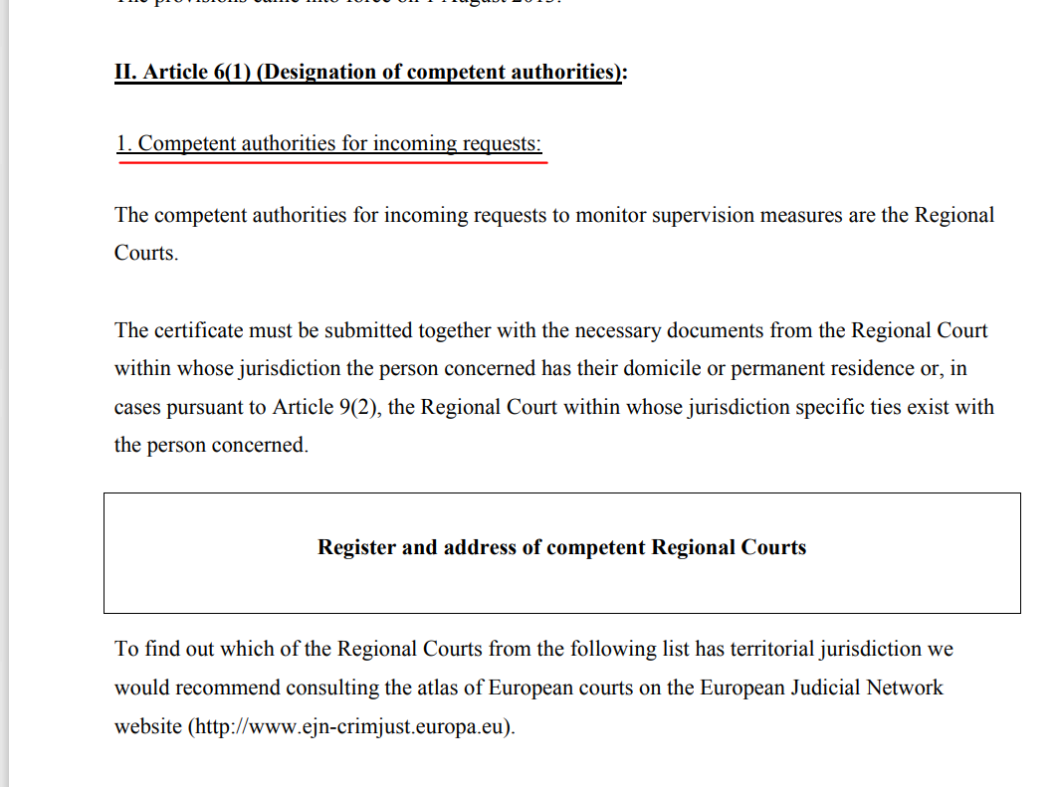

O.J. L 294, 11.11.2009

